|  |  |
| --- | --- |
|  |  |
| Documentation technique |  |
|  |  |
|  | 22/12/2023**Installation et configuration d'un serveur Proxmox VE v7.3-3** |

### Sommaire

* Définition
* Schema réseau
* Prérequis
* Installation de Proxmox
* Fonctionnement de Proxmox

|  |  |  |
| --- | --- | --- |
|  | DéfinitionProxmox est une plateforme open-source de virtualisation basée sur l’hyperviseur Linux KVM. Elle permet de créer et de gérer des machines virtuelles (VM) ainsi que des conteneurs Linux basés sur LXC (Linux Containers) et Docker.Cette plateforme offre des fonctionnalités telles que la haute disponibilité, la migration en direct des machines virtuelles, la sauvegarde et la restauration intégrées, ainsi qu'un système de clustering pour la gestion centralisée des ressources sur plusieurs nœuds. |  |

### Schéma réseau

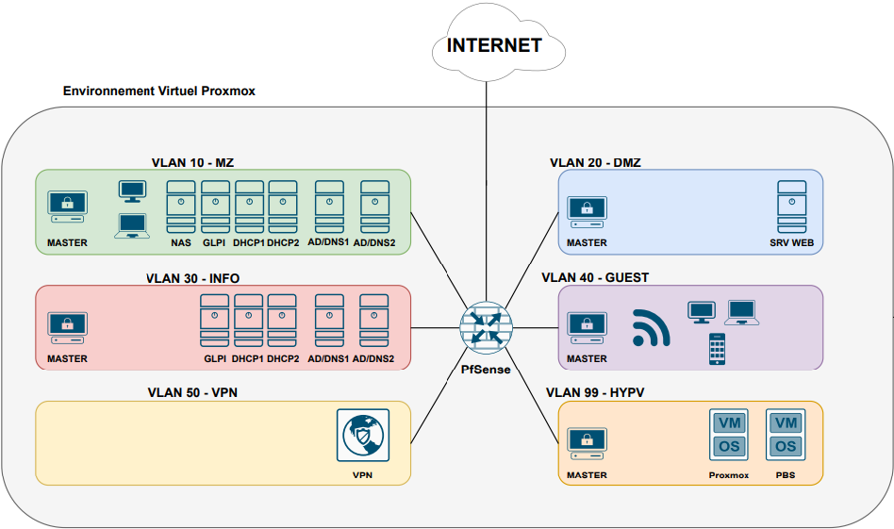

### Prérequis

Pour installer Proxmox VE sur un serveur, il doit être au préalable installé sur une clé USB bootable (montée avec Rufus).

Le serveur doit ou non avoir un montage en RAID sur les disques durs.

Pour fonctionner, Proxmox recquière à minima :

* Un CPU de 64 bits,
* Une carte mère et un CPU qui supportent la virtualisation,
* 1 GB de RAM,
* 8 GB d’espace disque pour l’OS,
* Une ou plusieurs cartes réseaux.

### Installation de Proxmox

Pour commencer, il faut démarrer le serveur avec la clé bootable.

Accepter la licence EULA.

Sélectionner le disque sur lequel il faut installer l’OS.

Sélectionner la langue ainsi que le clavier à utiliser.

Configurer le mot de passe root ainsi que l’adresse mail pour les notifications.

Configurer la carte réseau avec une adresse IP fixe pour l’interface Web, ainsi que la Gateway du routeur et son DNS ici en local.

Valider l’installation.

L’installation va se lancer.

Une fois terminée, le serveur va redémarrer pour finaliser l’installation.

Une fois redémarré, accéder à l’interface Web via l’url suivante : [*https://192.168.1.50:8006*](https://192.168.1.50:8006) (IP fixe renseignée au début), puis entrer les login root et mot de passe précédemment définis.

Voici l’interface du dashboard une fois connecté (état du serveur et VM) :

### Fonctionnement de Proxmox

Pour créer des VM dans Proxmox VE, il faut au préalable déposer les images ISO des OS à installer.

Sélectionner le datastore local dans l’onglet ***Image ISO***, et cliquer sur ***upload***.

Sélectionner une image ISO installée au préalable sur le PC, et lancer le téléchargement.

Pour les templates des conteneurs, utiliser la commande ‘*pveam update’* pour autoriser Proxmox VE à aller chercher les templates dans les dépôts officiels Proxmox.

Ici, Proxmox indique qu’il a réussi à récupérer la liste des templates.

Aller sur le datastore dans l’onglet ***CT modèle*** et ***Template***.

Choisir une template parmi la liste de conteneurs disponibles.

Une fois le téléchargement terminé, la Template est prête à être utilisée.

Pour créer une machine virtuelle, il faut aller dans Create VM, puis choisir les paramètres adaptés à l’utilisation qu’on veut en faire (choisir le nom, l’ISO, les ressources, etc).

Après la création de la VM, il est toujours possible de manipuler ses ressources (augmenter la RAM, ajouter des cœurs, du stockage ou des cartes réseaux).

